广元市机动车驾驶员培训

市场供求状况及投资风险预警信息

（2024年上半年）

为引导社会资金理性进入我市机动车驾驶员培训市场，推动行业健康良性发展，现将广元市机动车驾驶员培训行业2024年上半年相关信息发布如下：

一、驾培市场现状

截至2024年6月30日，我市备案驾校18家。其中：一级驾校５家，占比28%；二级驾校6家，占比33%；三级驾校7家（2024年4月二级降三级1家），占比39%。驾培机构具体分布为：苍溪县３家，旺苍县２家，剑阁县３家，青川县２家，利州区5家，朝天区１家，昭化区2家。备案道路运输从业资格培训机构6家，备案各型教练车657辆（较去年同期872辆相比，减少24.66%），备案教练员724名（其中理论教练员14名、驾驶操作教练员601名、理论和驾驶操作教练员109名），备案教练场174个（总面积1336亩）。

二、培训能力

根据《机动车驾驶培训教学与考试大纲》，结合全市2024年2季度教练车数量估算，我市2024年最大培训供给能力约为4.8万人，上半年最大培训能力约为2.4万人。

三、招生情况

参照四川省机动车驾驶员培训公共服务平台数据统计，2024年1-6月全市驾培机构新增报名学员13317人，较2022年同期招生15059人下降12%，较2023年同期招生13583人下降2%。目前，全市各科目在培学员共22135人（含往年报名学员）。全市驾培行业上半年产能利用率为55%，单日教练车最高使用率为59%，教练车适时培训率为39%，车辆闲置率较高。

2022年至2024年1-6月全市驾培报名人数比对

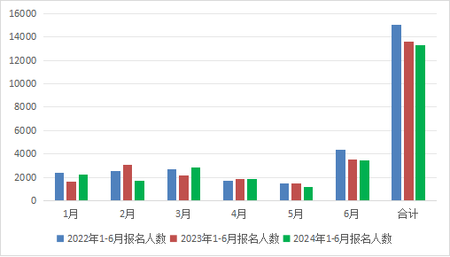

四、市场供需分析

2024年1—6月，全市有6个县区新报名学员数量较2023年同期相比均有下降，其中朝天区、昭化区、利州区的新学员数量较去年同期分别减少14%、11%、10%，全市驾培市场需求出现较大幅度下降。

五、风险预警

在目前全市驾培市场产能过剩、培训能力富余而生源下降、驾培机构投资回报率逐步降低、行业变革迅猛的环境下，建议拟投资驾培机构和拟新增培训能力的投资者，要密切关注我市驾培行业信息和动态，充分了解驾培市场情况，认清形势，客观评估自身的管理服务能力，准确测算投资回报和风险，严密论证投资的可行性，慎重决策，切忌盲目投资，避免造成投资损失。

　　　　　　　　　　广元市交通运输综合服务中心

　　2024年7月19日